- Activité : la recherche d'un lien entre la reproduction et le peuplement du milieu.

Exemple de la taupe
Les jardiniers se plaignent lorsqu'ils voient apparaître dans leur pelouse des petits monticules
de terre appelés taupinières, comment la taupe s'est-elle installée sur ce nouveau territoire ?

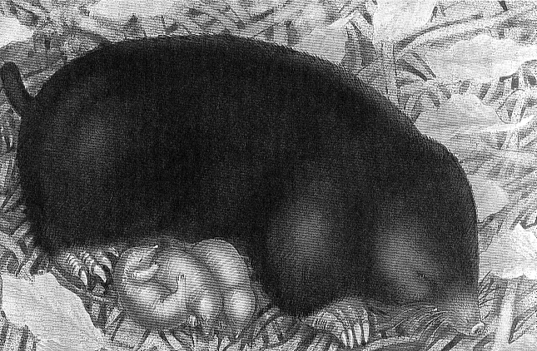
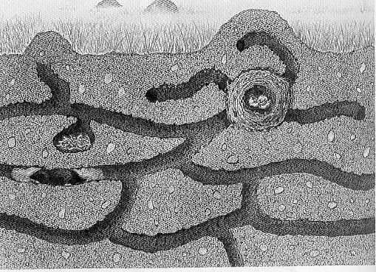
Taupe femelle et ses petits Réseau de galeries d’une taupe

La taupe est un animal souterrain qui a une vie solitaire en dehors des périodes de reproduction. L'activité d'une taupe consiste à creuser des galeries et à s'y déplacer à la recherche de proie. Chaque taupe occupe une série de galeries qui lui est personnelle. C'est son territoire dont les dimensions varient (selon la richesse en nourriture) de 2000 à 3000 mètres carrés.

La saison de reproduction de la taupe se situe entre le mois de février et le mois d’avril, C'est seulement à cette période de l’année que la taupe femelle laisse une taupe mâle pénétrer dans son territoire, Après l’accouplement puis trente jours de gestation, la femelle met au monde généralement quatre petits.
"Au bout d'un à deux mois, les petits deviennent vite aussi gros que leur mère et même plus gros, dans le cas des jeunes mâles. Le réseau des tunnels ne suffit bientôt plus à nourrir tout ce monde. Aux environs du 1er juin on trouve sous une même pâture, trois fois plus de taupes qu'il y en avait deux mois auparavant! Comment voulez-vous que chacun mange à sa faim ? Alors le caractère sauvage et farouche de la taupe reprend le dessus. Et elle met tous ses enfants à la porte sans aucun ménagement. Une seule possibilité pour eux: monter en surface et s'enfuir au loin par les champs,..
C'est alors que les problèmes commencement... Sur dix jeunes taupes nées dans l'année, il n’en reste guère que trois ou quatre encore en vie année suivante. Ceux qui restent en vie auront conquis un nouveau territoire ou occupé un terrier vide.»

Comment la taupe assure-t-elle le peuplement de son milieu puis la conquête d'un nouveau territoire ? ( 2 réponses)
________________________________________________________________________________________________________________________________________________________________________________________________________________________________________________________________________________________________________________________________________________________________________________________________________________________________________________________________________________________________________________________

